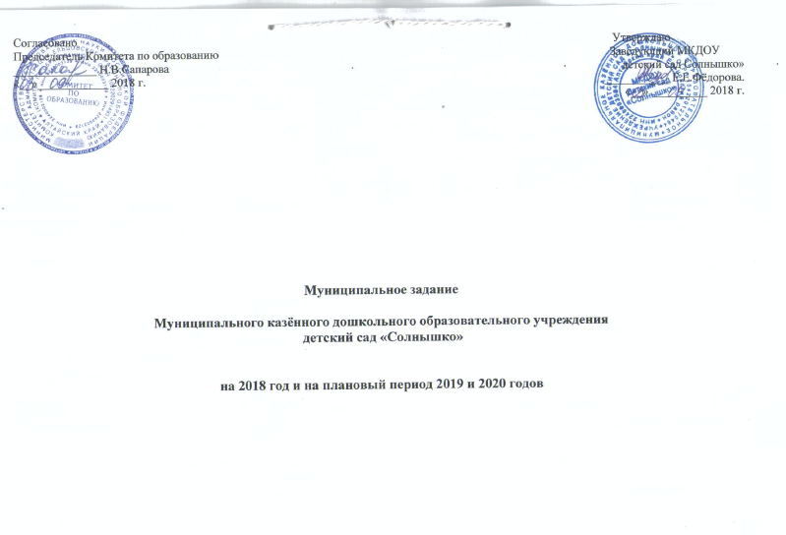

- Наименование муниципальной услуги – реализация основных образовательных программ дошкольного образования
- Потребители муниципальной услуги – дети в возрасте от 1,5 – 7 лет
- Показатели, характеризующие качество и (или) объём муниципальной услуги
3.1. Показатели, характеризующие качества муниципальной услуги
Наименование показателя | Единица измерения | Формула расчета | Значения показателей качества муниципальной услуги |  |  |  |  | Источник информации о значении показателя (исходные данные для его расчета)
Наименование показателя | Единица измерения | Формула расчета | Отчетный финансовый  2017 год | Текущий финансовый 2018 год | Очередной финансовый 2019 год | Первый год планового периода  2020 год | Второй год планового периода  2021 год
1.Соответствие образовательной программы (программ) требованиям к содержанию и методам воспитания и обучения, реализуемым в ДОУ | % | Абсолютный показатель | 100 | 100 | 100 | 100 | 100 | Основная образовательная программа дошкольного образования
2. Степень удовлетворенности родителей ДОУ, % от общего числа опрошенных | % | количество родителей удовлетворенных качеством услуги/общая численность родителей*100% | 89,8 | 90,0 | 90,0 | 90,1 | 90,2 | Отзывы родителей
3. Обеспеченность кадрами (укомплектованность штатов) | % | кол-во имеющихся работников/штатная численность работников | 100 | 100 | 100 | 100 | 100 | тарификация, штатное расписание
4. Удельный вес педагогических работников, имеющих квалификационную категорию | % | кол-во пед. работников имеющих первую и высшую квалификационную категорию/общее кол-во пед. Работников в ДОУ | 85 | 90 | 95 | 100 | 100 | тарификация, штатное расписание
5. Охват детей горячим питанием | % | Количество охваченных детей/ на количество посещающих*100% | 100 | 100 | 100 | 100 | 100 | Отчет о питании
6. Соответствие места оказания услуги необходимому уровню оснащенности материалами и оборудованием | % | Абсолютный показатель | 85 | 90 | 95 | 95 | 95 | СанПиН 2.4.1.3049-13
7. Посещаемость | Детодни | Численность детей, посещающих ДОУ * кол-во дней посещения | 1500 | 1520 | 1525 | 1530 | 1540 | Табель учёта посещения детей, личные дела воспитанников  Росстат (форма федерального статистического наблюдения № 85-К).
3.2.Объем муниципальной услуги (в натуральных показателях)
Наименование показателя | Единица измерения | Значение показателей объема (состава) оказываемой муниципальной услуги |  |  |  |  | Источник информации о значении показателя
Наименование показателя | Единица измерения | Отчетный финансовый год | Текущий финансовый год | Очередной финансовый год | Первый год планового периода | Второй год планового периода | Источник информации о значении показателя
Среднегодовое количество детей посещающих дошкольные образовательные учреждения | человек | 90 | 100 | 100 | 105 | 115 | Росстат (форма федерального статистического наблюдения № 85-К).
4.Порядок оказания муниципальной услуги
4.1. Нормативно правовые акты, регулирующие порядок оказания муниципальной услуги –
Федеральный закон от 6.10.2003 N 131-ФЗ "Об общих принципах организации местного самоуправления в Российской Федерации" (с изменениями от 02.03.2007).
ФЗ от 29.12.2012г. №273-ФЗ "Об образовании в Российской Федерации".
Санитарно-эпидемиологические правила и нормативы СанПиН 2.4.1.3049-13"Санитарно-эпидемиологические требования к устройству, содержанию и организации режима работы дошкольных образовательных учреждений" (утв. Постановление Главного государственного санитарного врача РФ 15.05.2013 №26).
Устав МКДОУ детского сада «Солнышко» с.Ельцовки, Ельцовского района Алтайского края, утвержден постановлением Администрации Ельцовского района района от 03.12.15 № 397
Постановление Администрации Ельцовского района от 20.12.2013 г. № 501 «О размере родительской платы в месяц на содержание 1 (одного) ребёнка в муниципальных дошкольных организациях Ельцовского района».
Приказ Министерства образования и науки Российской Федерации (Минобрнауки России) 30 августа 2013 г. № 1014 «Об утверждении Порядка организации и осуществления образовательной деятельности по основным общеобразовательным программам – образовательным программам дошкольного образования».
4.2.Порядок информирования потенциальных потребителей муниципальной услуги
Способ информирования | Состав размещаемой (доводимой) информации | Частота обновления информации
Информационные стенды | Режим работы дошкольного учреждения, расписание занятий, меню, информация о работе группы и т. д. | еженедельно
собрания Родительские | Информация о результатах контроля над выполнением муниципального задания | 2 раза в год
Размещение информации на официальном сайте ДОУ | Режим работы дошкольного учреждения, расписание занятий, информация о работе детского сада и т. д. | По мере обновления информации
5. Основания для досрочного прекращения исполнения муниципального задания
Наименование | Пункт, часть, статья и реквизиты нормативного правового акта, иные основания
Окончание срока действия лицензии | ФЗ от 29.12.2012г. №273-ФЗ "Об образовании в РФ" статья 91;  Устав МКДОУ детского сада «Солнышко» с.Ельцовки, Ельцовского района Алтайского края, утвержден постановлением Администрации Ельцовского района от 03.12.15 № 397
Реорганизация | ФЗ от 29.12.2012г. №273-ФЗ "Об образовании в РФ" статья 22;  Устав МКДОУ детского сада «Солнышко» с.Ельцовки, Ельцовского района Алтайского края, утвержден постановлением Администрации Ельцовского района района от 03.12.15 № 397
Ликвидация | ФЗ от 29.12.2012г. №273-ФЗ "Об образовании в РФ" статья 22;  Устав МКДОУ детского сада «Солнышко» с.Ельцовки, Ельцовского района Алтайского края, утвержден постановлением Администрации Ельцовского района района от 03.12.15 № 397
- Нарушения пожарной безопасности (ст. 6, 12 Федерального закона о пожарной безопасности от 21.12.1994 № 69-ФЗ;
- Нарушение санитарных правил при эксплуатации общественных зданий сооружений, оборудования и транспорта. (ст. 24 Федерального закона о санитарно-эпидемиологическом благополучии населения от 30.03.1999 № 52-ФЗ;
- При возникновении угрозы жизни или здоровью людей, эпидемии, наступлении радиационной аварии или техногенной катастрофы (ст. 3.12 Кодекса Российской Федерации об административных нарушениях;
6.Предельные цены (тарифы) на оплату муниципальной услуги
6.1. Нормативно правовой акт, устанавливающий цены (тарифы) либо порядок их установления - Решение
6.2. Орган, устанавливающий цены (тарифы)- Администрация Ельцовского района Алтайского края
6.3.Значения предельных цен (тарифов)
Наименование услуги | Цена (тариф), единица измерения
Установлена родительская плата | Одна тысяча рублей на одного ребёнка  Постановление Администрации Ельцовского района от 20.12.2013 г. № 501 «О размере родительской платы в месяц на содержание 1 (одного) ребёнка в муниципальных дошкольных организациях Ельцовского района».
Не взимать плату за присмотр и уход за детьми – инвалидами, детьми – сиротами и детьми, оставшимися без попечения родителей, а также за детьми с туберкулёзной интоксикацией | Постановление Администрации Ельцовского района от 20.12.2013 г. № 501 «О размере родительской платы в месяц на содержание 1 (одного) ребёнка в муниципальных дошкольных организациях Ельцовского района».
7.Порядок контроля за исполнением муниципального задания
Формы контроля | периодичность | Орган осуществляющий контроль за оказанием муниципальной услуги
1.Внутренний контроль:  1) оперативный | по выявленным проблемным фактам и жалобам, касающимся качества предоставления услуг | Руководитель ДОУ
2) контроль мероприятий | по итогам проведенного мероприятия
3) итоговый контроль | за отчетный год
Внешний контроль | за отчетный год | Комитет Администрации Ельцовского района Алтайского края по образованию
8 . Требования к отчетности о выполнении муниципального задания
8.1. Форма отчетности о выполнении муниципального задания
Наименование показателя | Единица измерения | Значение, утвержденное в муниципальном задании на очередной финансовый год | Фактическое значение за очередной финансовый год | Источник (и) информации о фактическом значении показателя
Объемы оказываемой муниципальной услуги
1. Предоставление основных общеобразовательных программ дошкольного образования детей. | дети в возрасте 1,5- 7 лет | 151 |  | Росстат (форма федерального статистического наблюдения № 85-К).
Качество оказываемой муниципальной услуги
1.Соответствие образовательной программы (программ) требованиям к содержанию и методам воспитания и обучения, реализуемым в ДОУ | % | 100 |  | Основная образовательная программа дошкольного образования
2. Степень удовлетворенности родителей ДОУ, % от общего числа опрошенных | % | 90,0 |  | Отзывы родителей
3. Обеспеченность кадрами (укомплектованность штатов) | % | 100 |  | тарификация, штатное расписание
4. Удельный вес педагогических работников, имеющих квалификационную категорию | % | 75 |  | тарификация, штатное расписание
5. Охват детей горячим питанием | % | 100 |  | Отчет о питании
6. Соответствие места оказания услуги необходимому уровню оснащенности материалами и оборудованием | % | 80 |  | СанПиН 2.4.1.3049-13
7. Посещаемость | Детодни | 1500 |  | Табель учёта посещения детей, личные дела воспитанников  Росстат (форма федерального статистического наблюдения № 85-К).
8.2. Сроки предоставления отчетов об исполнении муниципального задания: ежегодно до 15 февраля следующего за отчетным годом.
8.3. Иные требования к отчетности о выполнении муниципального задания – отсутствуют.
9. Иная информация, необходимая для исполнения (контроля за выполнением) муниципального задания - Отсутствует.



